Muskulatur Fusssohle Register 2

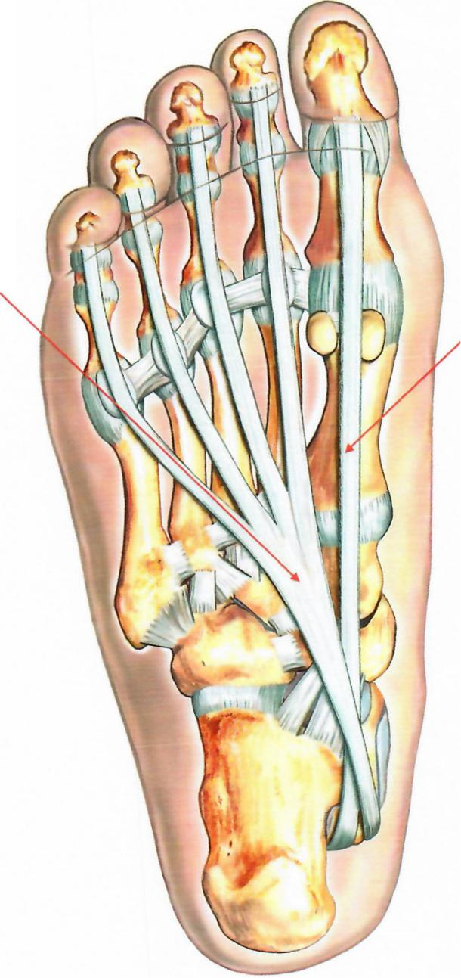

Langer gemeinsamer
Zehenbeuger
Grosszehenbeuger

Muskulatur Fussrücken

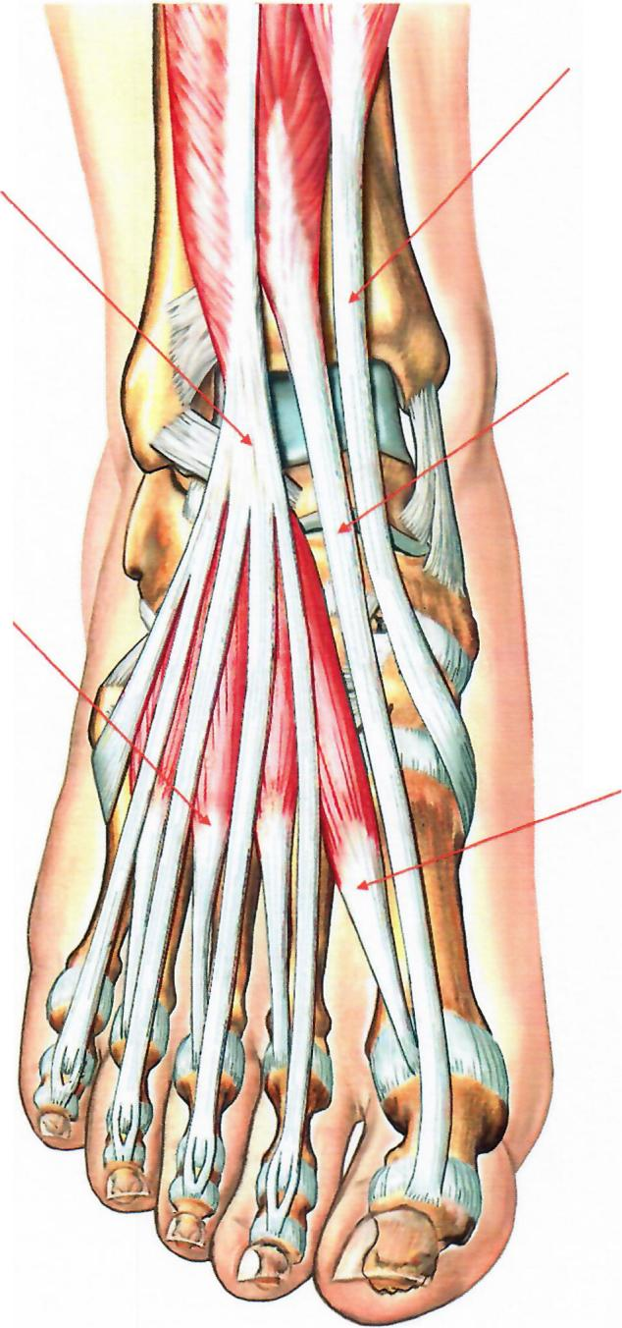
Vorderer
Langer Schienbeinmuskel
Zehenstrecker

Langer Grosszeh-
strecker

Kurzer
Zehenstrecker
Kurzer Grosszeh-
strecker

